Задачи-рисунки
На экране, при помощи проектора, высвечиваются рисунки, по которым учитель задает вопросы. Ученики поднимают цифру, соответствующую правильному ответу. Тот, кто дает обоснование своему выбору получает дополнительный балл.
Правильные ответы: 1, 3
Правильные ответы: 2, 3

Вариант 1
В алюминиевом чайнике нагревается вода. Какой из приведенных графиков построен для воды?
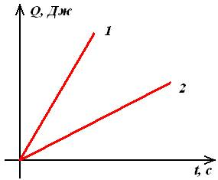
Cал = 920 Дж/(кг·°C)
Cв = 4200 Дж/(кг·°C)
На снег положили три куска ткани разного цвета. Под действием солнца снег начал таять. Ткани: белая, черная, зеленая. Где лежит зеленая ткань?
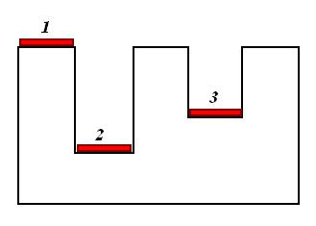

Вариант 2
В алюминиевой кастрюле разогревают молоко. Какой из приведенных графиков соответствует нагреванию кастрюли?
C_{ал} = 920 Дж/(кг·°C)
C_{м} = 3900 Дж/(кг·°C)
Три шарика: алюминиевый, свинцовый, стальной нагреты до одинаковой температуры и положены на лед. Где находится алюминиевый шарик?
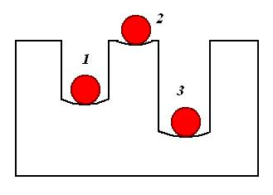
C_{ал} = 920 Дж/(кг·°C)
C_{св} = 140 Дж/(кг·°C)
C_{ст} = 500 Дж/(кг·°C)
За выполнение задания каждый учащийся может набрать два балла.

Задание с выбором ответа
Каждый учащийся выбирает из предложенных ему ответов верный.
Вариант 1
Вопросы:
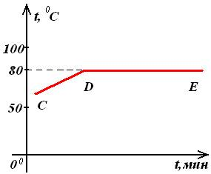
- Определите по чертежу, каким процессам соответствуют участки графика CD и DE.
- Для какого вещества составлен график?
- Поглощается или выделяется энергия в процессах?
Ответы:
1 вопрос:
а) CD — нагревание, DE — кипение
б) CD — нагревание, DE — плавление
в) CD — нагревание, DE — парообразование
2 вопрос:
а) для воды
б) для нафталина
в) для водяного пара
3 вопрос:
а) поглощается
б) выделяется
в) ни поглощается, ни выделяется
Правильные ответы: б, б, а

Вариант 2
Вопросы:
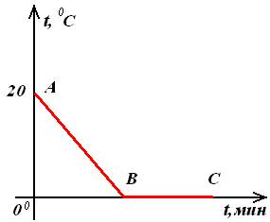
- Определите по чертежу, каким процессам соответствуют участки графика AB и BC.
- Для какого вещества составлен график?
- Поглощается или выделяется энергия в процессах?
Ответы:
1 вопрос:
а) AB — охлаждение, BC — остывание
б) AB — охлаждение, BC — не остывает и не нагревается
в) AB — охлаждение, BC — отвердевание
2 вопрос:
а) для воды
б) для льда
в) для воды со льдом
3 вопрос:
а) поглощается
б) выделяется
в) ни поглощается, ни выделяется
Правильные ответы: в, а, б
Всего: 3 балла.

